2019-2020学年双流区四年级(上)数学调考试卷

参考答案
- 计算。

1.20 11 13 150 100 6300 600 120 720 64

2.3892 16 13……4

3.原式=96+(49+51)=96+100=196

原式=(25×4) × (125×8)=100×1000=100000

原式=31×200+31×3=6200+93=6293

原式=52× (19+81)=52×100=5200

原式=95× [364÷13]=95×28=2660

原式=48× (201-1)=48×200=9600

二、填空。

1. 4

2. 125 钝 【解析】平角是180°，180°-55°=125°，大于90°小于180°的角是钝角。

3.浙江 四川 河南 黑龙江 六亿六千三百八十四万 66384 7

4. 24 30

5. 1 1

6. 90

7. -3 C

8. 14 194 【解析】在有余数的除法中，余数都比除数小，所以数B最大是14，数A=15×12+14=194。

9. 600 【解析】另一个因数是240÷ (25-15)=24，正确的积是24×25=600。

三、判断。

1. ×

2. ×

3.$\text{√}$

4.$\text{√}$

5. × 【解析】由5个万和9个十组成的数是50090。

四、选择。

1.B

2.B

3.A【解析】12月有31天，12月的营业大约是496×31$≈$500×30是15000元。

4,C

5.A

五、操作。

1. 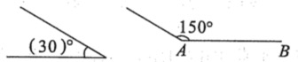

2.

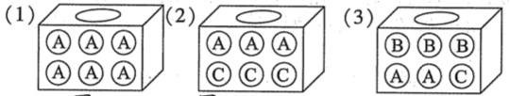

图1 图2(答案不唯一) 图3

六、解决问题。

1.9500×125=1187500(元) 1187500元$≈$119万元

2.520÷65=8(分) 8+5=13(分) 13×60=780(米)

3.0 7(或+7) -5 2

4.∠1=90°-34°=56°

∠4=180°-34°=146°

∠3=180°-146°=34°

5.800-125=675(元)

675÷65=10(副)……25(元)

七、附加题。

1.(100-48) ÷4+2=15 180÷ [36÷ (9-6)]=15

2.(1)1 8 6

(2)5

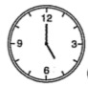 (答案不唯一)

(3)0

(4)63 54 3402

3.296÷ (7+1)=37(组)

37×7×15=3885(元)

